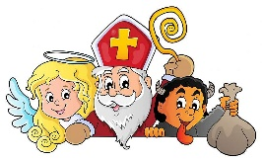 Prosinec 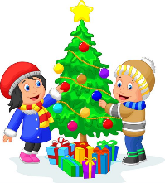
Pondělí |  | Úterý | Středa | Čtvrtek |  | Pátek | Sobota | Neděle
 |  |  |  |  |  | 1 | 2 | 3
4  Barborka v MŠ |  | 5  AJ 10  Čerti v MŠ | 6 | 7  Tanečky 8 |  | 8 | 9 | 10
11 |  | 12  Včeličky – Besídka  15:15 | 13 | 14  Divadlo – Vánoční pohádka 10:45  Tanečky 9 |  | 15 | 16 | 17
18 |  | 19  Motýlci – Besídka 15:15 | 20 | 21  Tanečky 10 |  | 22 | 23 | 24
25  STÁTNÍ STVÁTEK | 26  STÁTNÍ SVÁTEK |  | 27  VÁNOČNÍ PRÁZDNINY |  | 28  VÁNOČNÍ PRÁZDNINY | 29  VÁNOČNÍ PRÁZDNINY | 30 | 31

